TATA CARA PENGGUNAAN APLIKASI

1. MENGAKTIFKAN SERVER DAN IMPORT DATABASE.
2. AKTIFKAN SERVER XAMPP TERLEBIH DAHULU (JIKA BELUM DIAKTIFKAN).

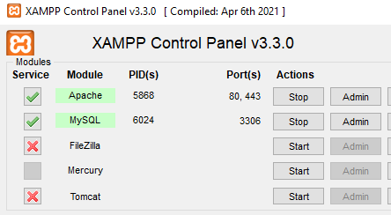CENTANG APACHE DAN MYSQL AGAR APLIKASI BISA TERKONEK DENGAN DATABASE

1. SETELAH ITU MINIMIZE XAMPP DAN AKAN MUNCUL DI SYSTEM TRAY SEPERTI INI.
2. 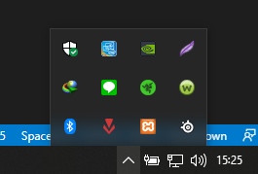LALU BUKA WEB BROWSER KALIAN, BISA MENGGUNAKAN MOZILA FIREFOX ATAU GOOGLE CHROME.
3. 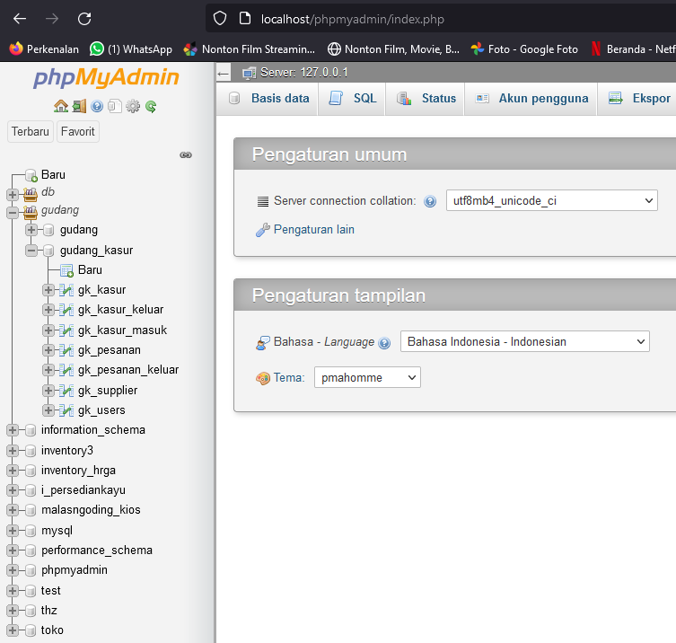 MENGAKSES DATABASE GUNAKAN LINK <http://localhost/phpmyadmin/> DAN PILIH DATABASE YANG SESUAI DENGAN APLIKASI KALIAN. (DI SINI KITA MENGGUNAKAN NAMA DATABASE GUDANG_KASUR).
4. UNTUK MENGIMPORT DATABASE BISA KITA KLIK GUDANG_KASUR LALU KITA KLIK IMPORT
5. SETELAH ITU KITA AKAN MEMILIH FILE NYA. (FILE DI SINI BERFORMAT SQL)

LOKASI DATABASE ADA DI: LOCAL DISK(C):XAMPP/HTDOC/GUDANG_KASUR/

1. 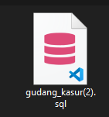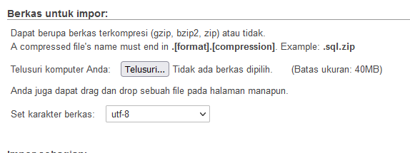SETELAH DATABASE DI IMPORT, KITA SUDAH BISA MENGGUNAKAN APLIKASI TERSEBUT.
2. MENGGUNAKAN APLIKASI
3. UNTUK MENGGUNAKAN APLIKASI, KITA HARUS MEMBUKA LINK <http://localhost/gudang_kasur/> UNTUK MENGAKSES APLIKASI
4. KITA AKAN DI HADAPKAN DENGAN TAMPILAN LOGIN TERLEBIH DAHULU UNTUK MENGAKSES APLIKASI TERSEBUT.
5. 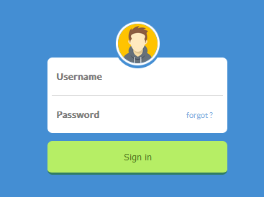SETELAH KITA MEMASUKKAN AKUN UNTUK LOGIN, KITA BISA MENGGUNAKAN APLIKASI. 